Anmelde-Formular

Ich mache mit bei „Digitale barrierefreie Veranstaltungen planen und durchführen“ am 5. Oktober 2021.
Name, Vorname:

Telefon-Nummer:

E-Mail-Adresse:

Ich arbeite bei:

Ich brauche einen Dolmetscher für Gebärdensprache | Bitte ankreuzen:  ☐ Ja ☐ Nein | 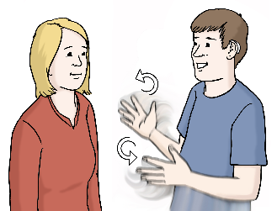
Ich brauche einen Dolmetscher für Schrift | Bitte ankreuzen:  ☐ Ja ☐ Nein
Ich brauche  Leichte Sprache | Bitte ankreuzen:  ☐ Ja ☐ Nein | 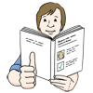
Ich brauche diese Hilfe:

Bei welcher Arbeits-Gruppe möchten Sie mitmachen?  Bitte kreuzen Sie an: | 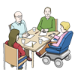

☐ Arbeits-Gruppe 1: Merkmale
So müssen Treffen im Internet sein, damit jeder mitmachen kann.

☐ Arbeits-Gruppe 2: Art und Weise
So lernen wir am besten bei Treffen im Internet.

☐ Arbeits-Gruppe 3: Die Messe INKLUSIVA
Wie war die letzte INKLUSIVA?
Was ist wichtig für die nächste INKLUSIVA?

Technik-Test
Kennen Sie das Video-Programm Zoom nicht gut?
Wir helfen Ihnen.
Am 4. Oktober um 11 Uhr üben wir zusammen.

☐ Ich möchte beim Technik-Test mitmachen.

Bitte schicken Sie uns das Anmelde-Formular bis zum 28. September an u.schwarz@zsl-mainz.de
Sie können sich auch telefonisch anmelden:
06 131 - 14 67 43

